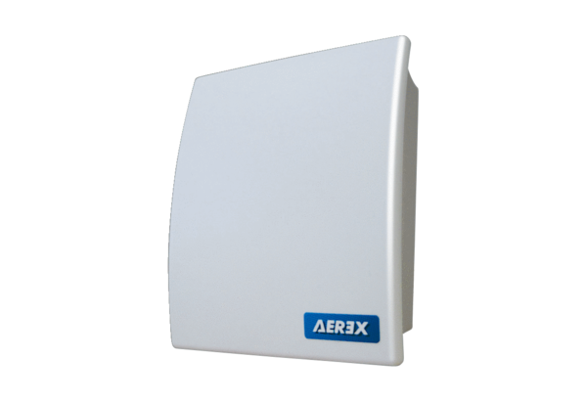CO2- und Feuchte-Sensor CFWVerpackungseinheit: 1 StückSortiment: 34
Artikelnummer: 0043.0306Hersteller: AEREX

